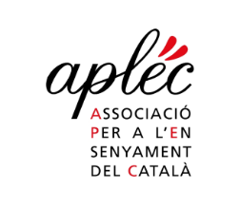

12/5/2018

APLEC - Association pour l’enseignement du catalan
aplec@aplec.cat
04 68 66 22 11
adreça postal : Universitat - Casa dels Països Catalans - P1
Camí de la Passió Vella
66860 Perpinyà cedex

A : médias / mitjans de comunicació

Objecte : comunicat de premsa / communiqué : Un Plan pour l’enseignement du catalan

COMUNICAT DE PREMSA - COMMUNIQUÉ DE PRESSE

Merci de publier l'information suivante / Gràcies per publicar la informació següent :
(A la vostra disposició per tota precisió / À votre disposition pour toute précision)

1er Saló de l’ensenyament del català

Treballen a un Pla d’acció per fer saltar els frens
a l’ensenyament del català

L’APLEC, Associació per a l’ensenyament del català comunica : Els actors de l’ensenyament del català reunits el 10 de maig à Pesillà han analitzat, en una taula rodona a la sala Pau Berga, les causes dels frens permanents i generalitzats que entrebanquen el bon funcionament de l’ensenyament del català i priven una majoria de famílies d'inscriure-hi llurs infants (el 80% de la població nord-catalana és a favor). Actualment solament el 9 % dels joves del primari tenen una plaça en una classe bilingüe o immersiva (qualques 4 000 nins i nines) dins una de les menys de 20 % d’escoles que ho proposen.

Les associations i professionals de l’ensenyament del català (Arrels, Bressola, APLEC, Òmnium, SIOCCAT, professors, Aire Nou…) han decidit de continuar de treballar per reunir les condicions i els mitjans necessaris per al desenvolupament de l’ensenyament del català i de les classes bilingües. Un Pla d’acció per al català hauria de ser presentat els mesos que venen. Entre els principals menesters identificats figuren l’existència d’un organisme de política lingüística –l’OPLC–, el respecte de la reglamentació en vigor, la formació de professors en nombre suficient i la difusió de la informació de l’oferta existent i dels avantatges del bilingüisme a prop de les famílies. Contacte : aplec@aplec.cat o 04 68 66 22 11.

El mapa de l’ensenyament del català i del bilingüisme. APLEC.
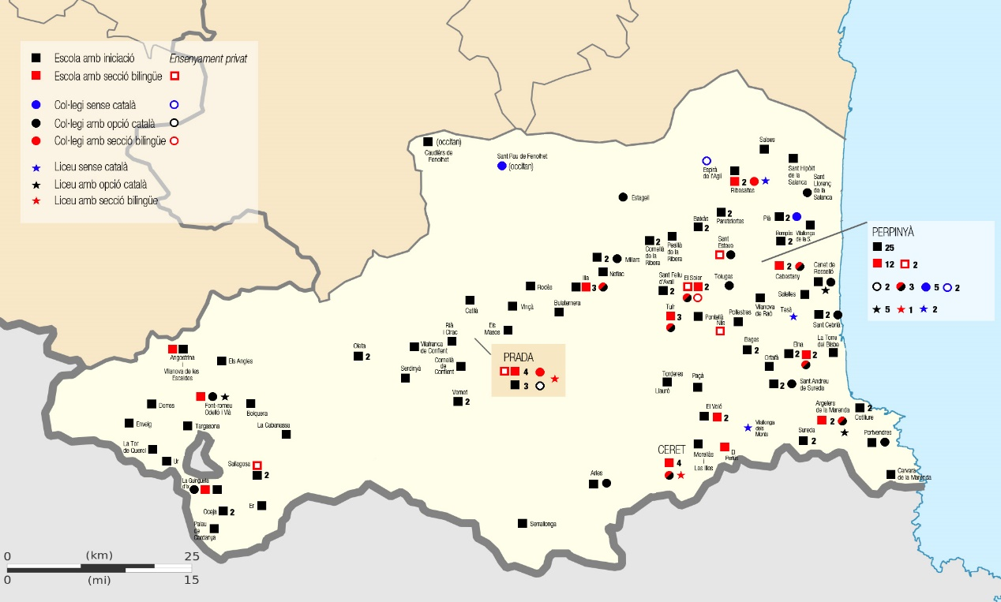
La carte de l’enseignement du catalan et du bilinguisme. APLEC.

1er Salon de l’enseignement du catalan

On travaille à un Plan d’action pour faire sauter les freins à l’enseignement du catalan

L’APLEC, Associació per a l’ensenyament del català comunica : Les acteurs de l’enseignement du catalan réunis le 10 mai à Pesillà ont analysé, lors d’une table ronde à la salle Pau Berga, les causes des freins permanents et généralisés qui entravent le bon fonctionnement de l’enseignement du catalan et empêchent une majorité de parents d'y inscrire leurs enfants (80% des habitants de Catalogne Nord est pour). Actuellement seul 9 % dels élèves du primaire ont une place en classe bilingue ou immersive (quelques 4 000 élèves) dans une des moins de 20 % des écoles qui le proposent.
Les associations et professionnels de l’enseignement du catalan (Arrels, Bressola, APLEC, Òmnium, SIOCCAT, professeurs, Aire Nou…) ont décidé de continuer à travailler pour réunir les conditions et les moyens nécessaires au développement de l’enseignement du catalan et des classes bilingues. Un Plan d’action pour le catalan devrait être présenté dans les mois à venir. Parmi les principaux besoins identifiés figurent l’existence d’un organisme de politique linguistique –l’OPLC–, le respect de la règlementation en vigueur, la formation de professeurs en nombre suffisant et la diffusion de l’information de l’offre existante et des avantages du bilinguisme auprès des familles. Contact : aplec@aplec.cat ou 04 68 66 22 11.

